Предмет: История
Экзамен: ОГЭ
Класс: 9
Сезон: 21-22
Тема: ТРЕБУЕТ ПРОВЕРКИ (тема в имени файла не указана)
Задание 1
Тип: соответствие
Условие:
Установите соответствие между событиями и годами: к каждой позиции из первого столбца подберите соответствующую позицию из второго столбца.
СОБЫТИЯ | ГОДЫ
А) Учреждение Государственного совета; | 1) 1242 г.
Б) Ледовое побоище; | 2) 1480 г.
В) Принятие Соборного уложения в России. | 3) 1649 г.
 | 4) 1783 г.
 | 5) 1810 г.
Пункты:
А) А) Учреждение Государственного совета;
Б) Б) Ледовое побоище;
В) В) Принятие Соборного уложения в России.
Варианты:
1) 1) 1242 г.
2) 2) 1480 г.
3) 3) 1649 г.
4) 4) 1783 г.
5) 5) 1810 г.
Ответ: 513
Задание 2
Тип: последовательность
Условие:
Расположите в хронологической последовательности исторические события.
Варианты:
1) Присоединение Крыма к Российской империи;
2) Учреждение уроков и погостов княгиней Ольгой;
3) Заключение Андрусовского перемирия;
4) Отмена крепостного права в России.
Ответ: 2314
Задание 3
Тип: короткий ответ
Условие:
Запишите термин, о котором идёт речь.
Документ, выдаваемый русским князьям ордынскими ханами, подтверждавший их право на княжение.
Ответ:
ярлык
Задание 4
Тип: несколько ответов
Условие:
Какие события относятся ко времени правления Петра I? Найдите в приведённом ниже списке два события.
Варианты:
1) Учреждение Правительствующего Сената
2) Отмена местничества
3) Учреждение патриаршества в России
4) Введение рекрутской повинности
5) Издание манифеста о трёхдневной барщине
Ответ: 1, 4
Задание 5
Тип: один ответ
Условие:
Ниже приведён перечень терминов. Все они, за исключением одного, относятся периоду правления Алексея Михайловича в 1645–1676 гг. Найдите термин, «выпадающий» из данного ряда.
Варианты:
1) Новоторговый устав
2) Церковный раскол
3) Губернии
4) Соляной бунт
5) Соборное уложение
Ответ: 3
Задание 6
Тип: последовательность
Условие:
Прочитайте четыре предложения. Два из них являются тезисами (положениями, которые требуется аргументировать). Другие два содержат факты, которые могут послужить для аргументации этих тезисов. Подберите для каждого из тезисов соответствующий ему факт. Номера соответствующих предложений должны располагаться в таблице. В ответ внесите последовательность цифр (без пробелов и запятых), соответствующую полям таблицы.
Номер предложения, содержащего
Тезис 1 | Факт 1 | Тезис 2 | Факт 2
_____ | ______ | ______ | _______
Варианты:
1) При Василии III в общих чертах заканчивается процесс собирания русских земель.
2) При Василии III Россия вела серию приграничных войн с Великим княжеством Литовским.
3) В начале XVI в. отношения между Русским государством и его западными соседями начинают обостряться.
4) К Российскому государству были присоединены Псков, Смоленск и Рязанское княжество.
Ответ: 1432
Задание 7
Тип: соответствие
Условие:
Используя данные таблицы, завершите представленные ниже суждения, соотнеся их начала и варианты завершения.
Государственные расходы при Екатерине II (в %).
Год | На двор | На армию | На флот | На управление
1763 | 9,5 | 45,9 | 7,1 | 37,5
1796 | 11,8 | 28,4 | 9 | 50,8
НАЧАЛО СУЖДЕНИЯ | ВАРИАНТЫ ЗАВЕРШЕНИЯ СУЖДЕНИЯ
А) К концу правления Екатерины II расходы на управление… | 1) На флот.
Б) За годы правления Екатерины II сократилась доля расходов… | 2) На двор.
В) Наименьшей статьёй расходов при Екатерине II были расходы… | 3) Составляли более половины всех расходов государства.
 | 4) На армию.
 | 5) Перестали быть главной расходной статьёй.
Пункты:
А) А) К концу правления Екатерины II расходы на управление…
Б) Б) За годы правления Екатерины II сократилась доля расходов…
В) В) Наименьшей статьёй расходов при Екатерине II были расходы…
Варианты:
1) 1) На флот.
2) 2) На двор.
3) 3) Составляли более половины всех расходов государства.
4) 4) На армию.
5) 5) Перестали быть главной расходной статьёй.
Ответ: 341
Задание 8
Тип: короткий ответ
Условие:
Укажите имя императора, при котором к России была присоединена территория под цифрой «2», (если необходимо, в ответе цифры записывайте словами).
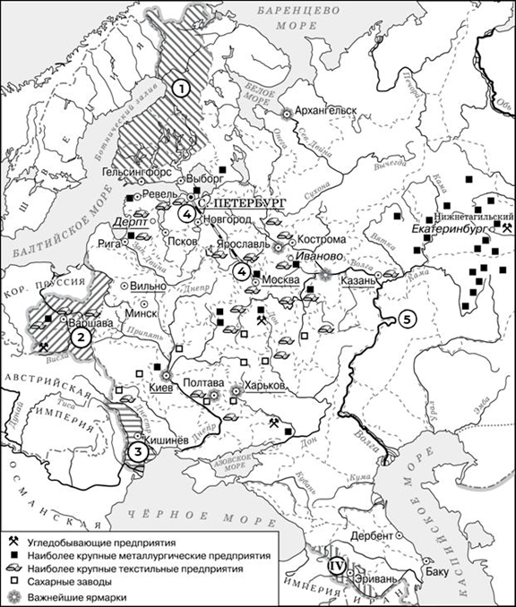
Ответ:
Александрпервый
Задание 9
Тип: короткий ответ
Условие:
Укажите название государства, которое передало России территорию под «1» по условиям Фридрихсгамского мирного договора.

Ответ:
Швеция
Задание 10
Тип: число
Условие:
Прочитайте сочинение историка и укажите в ответе цифру, которой на схеме обозначен объект, о котором говорится в отрывке.
«Движение на отдельных участках железной дороги началось уже в 1846 г., а в 1851 г. состоялось официальное открытие всей магистрали. Из Петербурга в _________ отправился первый «всенародный» поезд. «Санкт-Петербургские ведомости» написали тогда: «1-е ноября останется днем, навсегда памятным для России: в этот день происходило... открытие для публики железной дороги, соединяющей две наши столицы — голову и сердце России».

Ответ: 4
Задание 11
Тип: один ответ
Условие:
Рассмотрите изображение и ответьте на вопросы.
Что из перечисленного относится к тому же десятилетию, когда был учреждён государственный орган, юбилею которого посвящена данная памятная медаль?
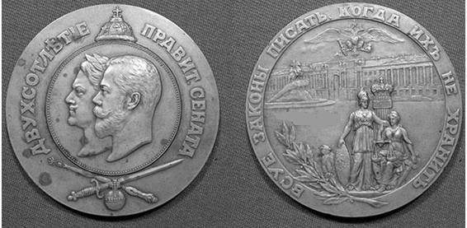
Варианты:
1) Издание указа о единонаследии
2) Заключение Ништадтского мира
3) Основание Санкт-Петербурга
4) Битва при Лесной
Ответ: 1
Задание 12
Тип: короткий ответ
Условие:
Заполните пропуск в схеме.
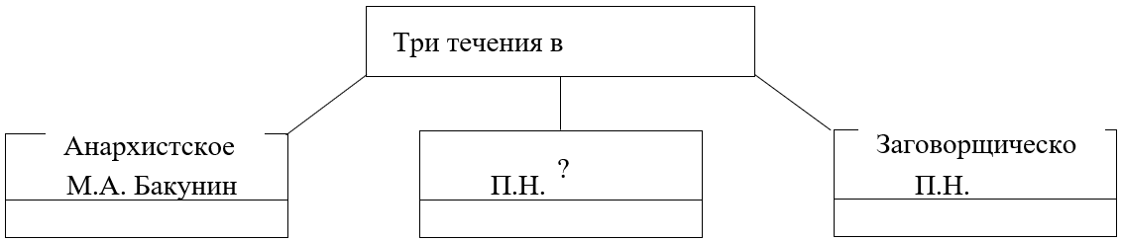
Ответ:
Пропагандистское
Задание 13
Тип: ТРЕБУЕТ ПРОВЕРКИ (ключ не удалось прочитать)
Условие:
Какие из приведённых ниже памятников культуры были созданы в XVII в. Выберете два памятника культуры.
Ответ: ТРЕБУЕТ ПРОВЕРКИ (ключ не удалось прочитать)
Задание 14
Тип: один ответ
Условие:
Создателем какого из приведённых памятников культуры является Сильвестр?
Варианты:
1) «Житие протопопа Аввакума»
2) «Слово о законе и благодати»
3) «Домострой»
Ответ: 3
Задание 15
Тип: один ответ
Условие:
Участником какого из перечисленных событий, процессов был Дж. Вашингтон? Укажите порядковый номер этого события или процесса.
Варианты:
1) Возникновение Римской империи;
2) Гуситское движение в Чехии;
3) Реформация в Германии;
4) Война за независимость США.
Ответ: 4
Задание 16
Тип: один ответ
Условие:
С каким из перечисленных событий, процессов связано издание М. Лютером «95 тезисов»? Укажите порядковый номер этого события или процесса.
Варианты:
1) Возникновение Римской империи;
2) Гуситское движение в Чехии;
3) Реформация в Германии;
4) Война за независимость США.
Ответ: 3
Задание 17
Тип: один ответ
Условие:
К какому событию или процессу имеет непосредственное отношение данный исторический источник? Укажите порядковый номер этого события или процесса.
«Первоначально сторонники проповедника Яна сплочённо воевали против католиков, организовавших против них серию крестовых походов, позднее их движение разделилось на умеренных («чашников»), примирившихся с католиками, и радикалов («таборитов»), потерпевших поражение.
В этой войне, в отличие от всех предыдущих крупных вооружённых конфликтов на территории Европы, широко использовалось ручное огнестрельное оружие. Армия восставших, состоявшая в основном из добровольцев, нанесла множество поражений более крупным профессиональным армиям и отрядам тяжело вооружённых рыцарей немецких, австрийских, венгерских, польских и итальянских феодалов, защищавших интересы Папы Римского».
Варианты:
1) Возникновение Римской империи;
2) Гуситское движение в Чехии;
3) Реформация в Германии;
4) Война за независимость США.
Ответ: 2

